Отчёт по видеоряду: 1
С цветовой компенсацией 1
Без цветовой компенсацией 4
clear; close all; clc;
% Names
names = ["P1H1" "P1LC1" "P1LC2" "P1LC3" "P1LC4" "P1LC5" "P1LC6" "P1LC7" "P1M1" "P1M2" "P1M3" "P2LC1" "P2LC2" "P2LC3" "P2LC4" "P2LC5" "P3LC1" "P3LC2" "P3LC3" "P3LC4" "P3LC5"];
names = ["P1H1" "P1LC1"];
zrp="endh/"; % Zero Folder

Отчёт по видеоряду:
for iName = 1:length(names)
Name = names(iName);
Path=zrp+Name+'/';

С цветовой компенсацией
try
disp(Name+" с цветовой компенсацией"); ncPrefix="";
RGB=load(Path+Name+ncPrefix+'_RGB.txt');
RGBmed=Median1RGB(RGB);
pw=rgb2pw(RGBmed, "Cr");
Save(pw,Path+Name+ncPrefix+'_pw.txt');
chss2(pw, Path, Name+ncPrefix);
CloseFigure
catch
disp("ERROR: Ошибка при формировании отчёта по "+Name+" с цветовой компенсацией");
end
P1H1 с цветовой компенсацией
Окно медианной фильтрации: 200
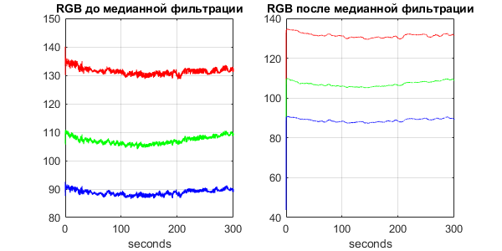
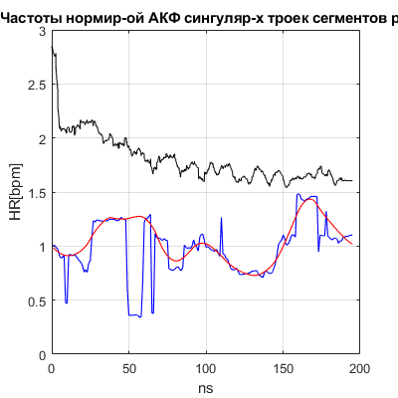
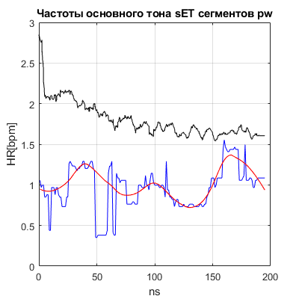
P1LC1 с цветовой компенсацией
Окно медианной фильтрации: 200
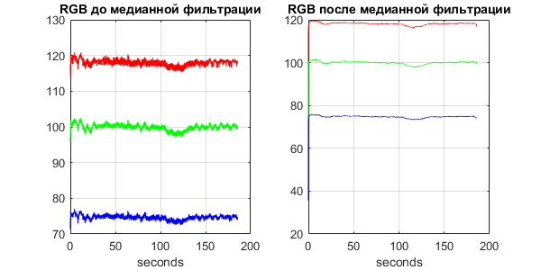
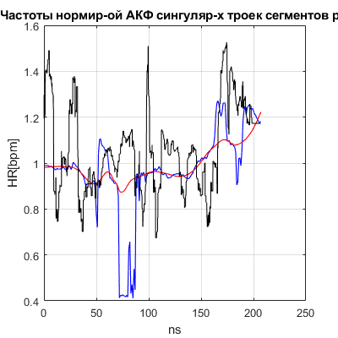
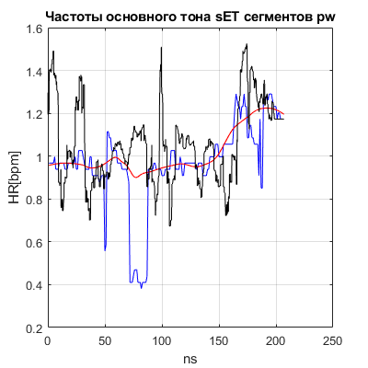

Без цветовой компенсацией
try
disp(Name+" без цветовой компенсацией"); ncPrefix="_nc";
RGB=load(Path+Name+ncPrefix+'_RGB.txt');
RGBmed=Median1RGB(RGB);
pw=rgb2pw(RGBmed, "Cr");
Save(pw,Path+Name+ncPrefix+'_pw.txt');
chss2(pw, Path, Name+ncPrefix);
CloseFigure
catch
disp("ERROR: Ошибка при формировании отчёта по "+Name+" без цветовой компенсацией");
end
P1H1 без цветовой компенсацией
Окно медианной фильтрации: 200
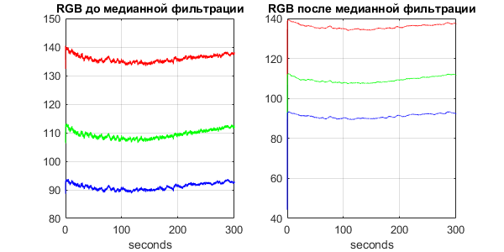
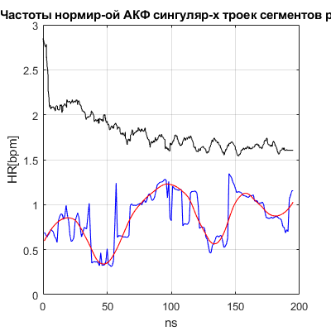
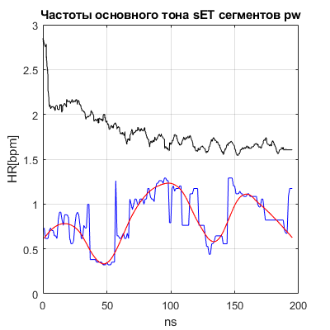
P1LC1 без цветовой компенсацией
Окно медианной фильтрации: 200
ERROR: Ошибка при формировании отчёта по P1LC1 без цветовой компенсацией
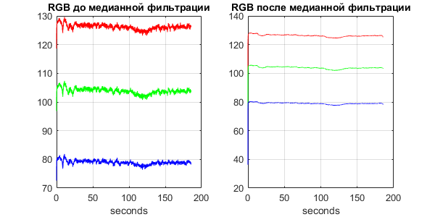
end
close all;
Published with MATLAB® R2018a

